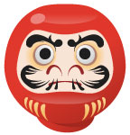
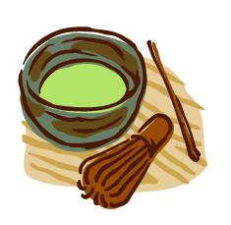
Japanese Culture!
＜STEP1＞あなたの知っている日本文化を書こう！

Food
Event

Japanese culture

Hobby
Sport

＜STEP2＞自分が知っている日本文化について紹介しよう！
- What did you choose?

____________________________________________________
- Why do you like it?

____________________________________________________
- When can we enjoy it?

____________________________________________________
- Please tell me how to (play/use/do/make/enjoy/wear/_____ )it.

____________________________________________________
＜STEP3＞Let’s introduce Japanese culture!
★Model dialog★
A: Hello, ○○. How are you today?
B: Hello, ○○. I’m good. Thank you, and you?
A: I’m happy, Thank you.
B: What Japanese culture do you like?
A: I like the star festival.
B: The star festival. Nice!
Why do you like the star festival?
A: Because it is very romantic.
B: Uh-huh. That’s great.
When can we enjoy the star festival?
A: We can enjoy the star festival on July 7th.
B: I see.
Please tell me how to enjoy the star festival.
A: Sure.
We make and decorate “Tanzaku” to make a wish and enjoy the star festival.
B: Sounds nice!
A: How about you? What Japanese culture do you like?
・
・
A: Nice talking with you.
B: Nice talking with you, too.

あいづち | I see. Uh-huh. Really? Nice!  OK. Good. Wow!
コメント | I see (understand).  That’s good! Sounds nice!
聞き取れなかった時 | Pardon (me)?  Could you say that again, please?
繰り返し(Shadowing) | A: I like the star festival.  B: The star festival.
★Conversation Strategies★ たくさん使おう！！！
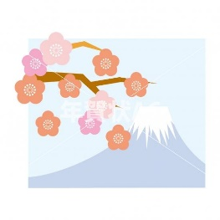
＜STEP4＞友達の言ったことを書こう！Let’s summarize!
 | What  Japanese  Culture? | Why do you like it? | When can we enjoy it? | How to  (play/use/  do/make/wear  enjoy/ )?
Name①
Name②
Name③
Name④

Fun Essay
Class____ Name____________________________
＜STEP5＞Introduce about a Japanese culture!
Please add more information. (More than 50 words!)
*Picture*

______________________________________________________________________________________________________________________________________________________________________________________________________________________________________________________________________________________________________________________________________________________________________________________________________________________________________________________________________________________________________
Evaluation Form (Speaking test)
評価基準:
- 流暢さ
７点 | ２分間スムーズに話し続けることができた。  Conversation Strategiesを多く使うことができた。
５点 | ２分間おおむねスムーズに話し続けることができた。  Conversation Strategiesを使うことができた。
３点 | ２分間時々沈黙があったが、最後まで話し続けることができた。  Conversation Strategiesがあまり使えなかった。
１点 | ２分間話し続けることができなかった。  Conversation Strategiesを使うことができなかった。

- 内容
５点 | ４つの観点(What,Why,When,How)について明確に話すことができた。
３点 | ４つの観点についておおむね明確に話すことができた。
１点 | ４つの観点について内容が不明瞭であった。

- 正確さ
５点 | 語彙の選択や文法に間違いがなかった。
３点 | 語彙の選択や文法にいくつか間違いがあったが、言いたいことが理解できた。
１点 | 語彙の選択や文法に間違いが多くあった。

- 態度
３点 | 大きな声ではっきりと話すことができた。  アイコンタクトを積極的に取りながら相手の話を聞くことができた。
２点 | 相手に聞こえる程度の声で話すことができた。  アイコンタクトは少ししか取れなかったが、相手の話を聞くことができた。
１点 | 相手に聞こえにくい声で話した。  アイコンタクトが取れず、相手の話も積極的に聞くことができなかった。

Evaluation Form (Fun essay)
～Writing Test ”Japanese Culture”～
評価基準：

- デザイン
 | ３点 | ・写真やイラストを用いてきれいにまとめられている。  ・色の配色や文字位置を工夫して伝わりやすくなっている。
表現の能力 | ２点 | ・絵を使ってきれいにまとめられている。  ・色を用いて作られている。
 | １点 | ・絵はないが文章が書かれている。
 | ０点 | ・Fun Essayが書かれていない。

- 正確さ
 | ３点 | ・既習文法事項を正しく使い言いたいことがまとめられている。
表現の能力 | ２点 | ・既習文法事項を少し間違って使っているが、言いたいことがまとめられている。
 | １点 | ・既習文法事項を正しく使うことができなかったが、なんとか意味を通じさせることができた。
 | ０点 | ・文法がほとんど正しく使えていなかった。

- 語数
 | ４点 | ・５０語以上書けていた。
 | ３点 | ・４０語以上書けていた。
関心・意欲・態度 | ２点 | ・３０語以上書けていた。
 | １点 | ・２０語以上書けていた。
 | ０点 | ・文章がまったく書けていなかった。

